### TRƯỜNG ĐẠI HỌC SƯ PHẠM KĨ THUẬT TP.HCM

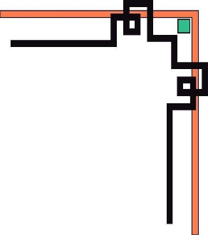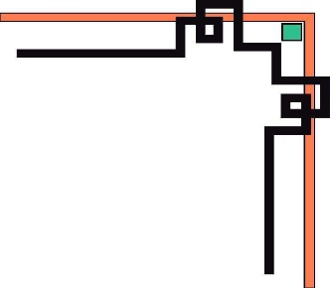

### KHOA ĐÀO TẠO CHẤT LƯỢNG CAO

**🕯✡🕮🕮✡🕯**



# BÁO CÁO ĐỒ ÁN 1

## Nhóm 4

### PHẦN MỀM TỔ CHỨC VÀ LÀM BÀI THI TRẮC NGHIỆM

### GVHD: Nguyễn Trần Thi Văn

### 

### MSSV Họ&tên

16110083 Nguyễn Thái Hoà

16110560 Trương Minh Luân

### Tp. Hồ Chí Minh, tháng 11 năm 201

### TRƯỜNG ĐẠI HỌC SƯ PHẠM KĨ THUẬT TP.HCM



### KHOA ĐÀO TẠO CHẤT LƯỢNG CAO

**🕯✡🕮🕮✡🕯**



# BÁO CÁO ĐỒ ÁN 1

## Nhóm 4

### PHẦN MỀM TỔ CHỨC VÀ LÀM BÀI THI TRẮC NGHIỆM

### GVHD: Nguyễn Trần Thi Văn

### 

### MSSV Họ&tên

16110083 Nguyễn Thái Hoà

16110560 Trương Minh Luân

### Tp. Hồ Chí Minh, tháng 11 năm 2018

# NHẬN XÉT CỦA GIÁO VIÊN

Tp. Hồ Chí Minh, tháng 11 năm 2018

Chữ ký giáo viên

# MỤC LỤC

### 1.Mở đầu……………………………………………………….…… 1

**2.Tổng quan về đồ án**

1. **Mô tả project (what to do)…………………………………….2**
2. **Mô tả quá trình làm (how to do)……………………………...2**
3. **Mô tả phân công công việc…………………………………….3**

**3.Các biểu mẫu……………………………………………………....4**

**4.Kết luận……………………………………………………………18**

# MỞ ĐẦU

Cuộc sống ngày càng hiện đại, các trang thiết bị phục vụ cho giáo dục cũng được nâng lên, cùng với đó, máy tình được đưa vào trong học tập như là một công cụ hỗ trợ đắc lực cho việc thi cử, quản lí học sinh...Cũng trong thời gian này, hình thức thi trắc nghiệm được đưa vào trong giáo dục, thi cử vì nó thường tổng hợp được hầu hết các kiến thức đã học vào các đề thi.Nắm bắt được nhu cầu đó phần mềm quản lý thi trắc nghiệm ra đời nhằm giúp cho các giáo viên tạo ra những đề thi

trắc nghiệm tự động bằng máy tính mà không phải mất nhiều công sức,

thời gian, tiền của.

# TỔNG QUAN VỀ ĐỒ ÁN

## What to do( Mô tả project)

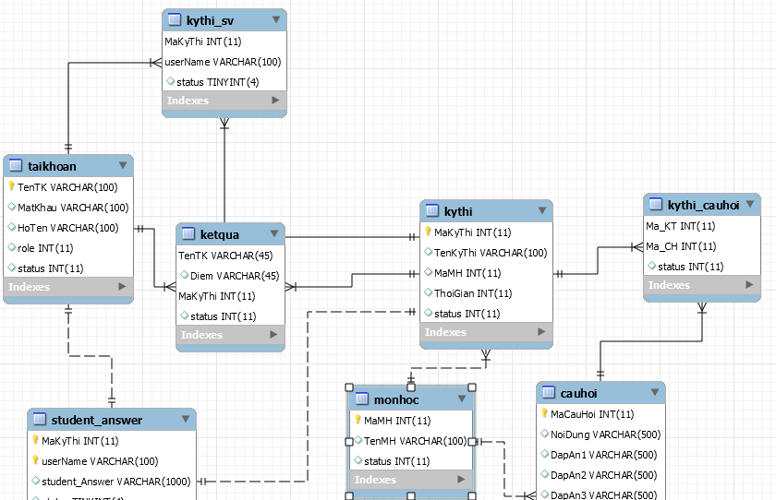

## How to do( Mô tả quá trình làm)

Về việc xây dựng cơ sở dữ liệu,ban đầu tụi em xây dựng trước 4 bảng chính:

* Taikhoan
* Monhoc
* Kythi
* Cauhoi

4 bảng này sẽ lưu trữ những thứ căn bản cần thiết để xây dựng 1 phần mềm thi trắc nghiệm(người dùng,đề thi,câu hỏi,môn học,lĩnh vực….)Sau đó từ 4 bảng chính này,nhóm em tạo những bảng con mới dựa trên quan hệ nhiều nhiều của 4 bảng chính.

VD:Bảng kythi_cauhoi sẽ giúp chúng ta quản lý được 1 đề thi sẽ có những câu hỏi nào dưới hình thức lưu trữ 2 mã câu hỏi và kỳ thi thành 1 cặp khoá chính kép.Tương tự các bảng:student_answer,ketqua,kythi_sv

Tổng quan cơ sở dữ liệu của nhóm em gồm 4 bảng chính như đã giới thiệu trên và 4 bảng phụ được sinh ra từ 4 bảng chính đó kêt hợp lại.Tuy vậy vẫn đủ đáp ứng nhu cầu sử dụng

## Mô tả phần công việc

|  |  |
| --- | --- |
| **Tên sinh viên** | **Phần trăm đóng góp** |
| Nguyễn Thái Hòa | 50% |
| Trương Minh Luân | 50 |

# CÁC BIỂU MẪU

## Biểu mẫu dùng cho thiết kế giao diện

|  |  |  |  |
| --- | --- | --- | --- |
| STT | Hình ảnh | Người thiết kế | Mục đích chính |
| 1 | Account | Nguyễn Thái Hoà | Quản lý,kiểm tra người dùng hợp lệ |
| 2 | frmMenu | Trương Minh Luân | Lựa chọn các mục tính năng muốn thực hiện |
| 3 | frmDoiMatKhau | Trương Minh Luân | Thay đổi thông tin( Họ tên) và mật khẩu |
| 4 | frmQuanLyTaiKhoan | Trương Minh Luân | Quản lý tài khoản người dùng |
| 5 | frmDeThi | Nguyễn Thái Hoà | Quản lý các đề thi |
| 6 | frmMonHoc | Nguyễn Thái Hoà | Quản lý các môn học |
| 7 | frmSinhVien | Nguyễn Thái Hoà | Lựa chọn cấp quyền thi cho các sinh viên |
| 8 | frmTaoCauHoi | Trương Minh Luân | Quản lý câu hỏi trong đề thi đã chỉ định |
| 9 | frmCauHoi | Trương Minh Luân | Lấy câu hỏi trong kho câu hỏi để làm đề thi |
| 10 | frmChonKyThi | Trương Minh Luân | Lựa chọn việc thi giữa các kì thi có sẵn |
| 11 | frmQuiz | Trương Minh Luân | Làm bài thi |
| 12 | frmDanhSachDiem | Trương Minh Luân | Quản lý điểm |

## Biểu mẫu dùng cho đặc tả phần mềm( bài toán)

## Biểu mẫu dùng cho thiết kế code

|  |  |  |  |
| --- | --- | --- | --- |
| STT | Tên lớp | Tên SV phụ trách | Mục đích chính |
| 1 | myConnect | Trương Minh Luân + Nguyễn Thái Hoà | Cung cấp tất cả các hàm, các phương thức phục vụ việc thao tác trên các form |

### Lớp myConnect

|  |  |  |  |  |
| --- | --- | --- | --- | --- |
| STT | Phương thức | Mục đích | Tên file,stt dòng chứa khai báo | Tên SV phụ trách |
| 1 | **Connect()**  Input:Không có  Output:Không có | Kết nối cơ sở dữ liệu | myConnect.java(37) | Trương Minh Luân |
| 2 | **getData(String a)**  Input:a  Output:ResultSet bảng dữ liệu | Lấy lên từ database 1 bảng dữ liệu tên “a” | myConnect.java(60) | Nguyễn Thái Hoà |
| 3 | **loginUser(String a)**  Input:a  Output:ResultSet bảng dữ liệu | Lấy lên từ database thông tin người đăng nhập để kiểm tra có đúng là đăng nhập hợp lệ không | myConnect.java(70) | Nguyễn Thái Hoà |
| 4 | **loginUserTeacher()**  Input:Không có  Output:ResultSet bảng dữ liệu | Lấy lên từ database tất cả người có vai trò là giáo viên | myConnect.java(80) | Trương Minh Luân |
| 5 | loginUserStudent(String a)  Input:a  Output:ResultSet bảng dữ liệu | Lấy lên từ database thông tin của người sinh viên đó | myConnect.java(90) | Trương Minh Luân |
| 6 | **XoaTK(String a)**  Input:a  Output:Không có | Xoá tất cả những gì có liên quan đến tài khoản có mã = ‘a’ trong database | myConnect.java(99) | Nguyễn Thái Hoà + Trương Minh Luân |
| 7 | **SuaTK(String a,String b,String c,String d)**  Input:a,b,c,d  Output:Không có | Sửa thông tin tài khoản có mã = ‘a’ trong database | myConnect.java(114) | Trương Minh Luân |
| 8 | **ThemTK(String a,String b,String c,String d,String e)**  Input:a,b,c,d,e  Output:Không có | Thêm tài khoản mới vào database | myConnect.java(123) | Trương Minh Luân |
| 9 | **SuaMK(String a,String b,String c)**  Input:a,b,c  Output:Không có | Sửa thông tin,mật khẩu của tài khoản có mã =’a’ trong database | myConnect.java(131) | Nguyễn Thái Hoà |
| 10 | **monhoc(String a)**  Input:a  Output: ResultSet bảng dữ liệu | Lấy lên từ database thông tin của môn học có mã =’a’ | myConnect.java(141) | Nguyễn Thái Hoà |
| 11 | **loadMaMonHoc(String a)**  Input:a  Output: ResultSet bảng dữ liệu | Lấy lên từ database thông tin của môn học có tên =’a’ | myConnect.java(151) | Nguyễn Thái Hoà |
| 12 | **themKyThi(String a,String b,String c)**  Input:a,b,c  Output:Không có | Thêm kỳ thi mới vào database | myConnect.java(161) | Nguyễn Thái Hoà |
| 13 | **suaKyThi(String a,String b,int c,String d)**  Input:a,b,c,d  Output:Không có | Sửa thông tin kỳ thi của kỳ thi có mã =’a’ trong database | myConnect.java(169) | Nguyễn Thái Hoà |
| 14 | **xoaDeThi(String a)**  Input:a  Output:Không có | Xoá tất cả những gì có liên quan đến kỳ thi có mã = ‘a’ trong database | myConnect.java(177) | Nguyễn Thái Hoà |
| 15 | **searchCauHoiDeThi(String a)**  Input:a  Output: ResultSet bảng dữ liệu | Lấy lên từ database thông tin của kỳ thi có mã =’a’ | myConnect.java(196) | Nguyễn Thái Hoà |
| 16 | **cauhoi(String a)**  Input:a  Output: ResultSet bảng dữ liệu | Lấy lên từ database thông tin của câu hỏi có mã =’a’ | myConnect.java(204) | Nguyễn Thái Hoà |
| 17 | **xoaCauhoi(String a)**  Input:a  Output: Không có | Xoá câu hỏi có mã=’a’ khỏi đề thi | myConnect.java(215) | Nguyễn Thái Hoà |
| 18 | **xoaMonHoc(String a)**  Input:a  Output: Không có | Xoá tất cả những gì có liên quan đến môn học có mã = ‘a’ trong database | myConnect.java(230) | Trương Minh Luân |
| 19 | **themMonHoc(String a)**  Input:a  Output: Không có | Thêm môn học mới vào database | myConnect.java(241) | Trương Minh Luân |
| 20 | **suaMonHoc(String a,String b)**  Input:a,b  Output: Không có | Sửa thông tin môn học có mã =’a’ trong database | myConnect.java(247) | Trương Minh Luân |
| 21 | **themCauHoi(String a,String b,String c,String d,String e,String f,String g)**  Input:a,b,c,d,e,f,g  Output: Không có | Thêm câu hỏi mới vào database | myConnect.java(258) | Nguyễn Thái Hoà |
| 22 | **themDETHI_CAUHOI(String a,String b)**  Input:a,b  Output: Không có | Thêm câu hỏi có mã=’b’ vào đề thi có mã =’a’ | myConnect.java(264) | Nguyễn Thái Hoà |
| 23 | **suaCauHoi(String a,String b,String c,String d,String e,String f,String g)**  Input:a,b,c,d,e,f,g  Output: Không có | Sửa thông tin câu hỏi có mã =’a’ trong database | myConnect.java(272) | Nguyễn Thái Hoà |
| 24 | **loadSinhVien()**  Input:Không có  Output: ResultSet bảng dữ liệu | Lấy lên từ database thông tin của tất cả sinh viên | myConnect.java(285) | Trương Minh Luân |
| 25 | **xoaDTSV(String a,String b)**  Input:a,b  Output: Không có | Xoá sinh viên có mã=’b’ khỏi đề thi có mã a | myConnect.java(295) | Nguyễn Thái Hoà |
| 26 | **themDTSV(String a,String b)**  Input:a,b  Output: Không có | Thêm sinh viên có mã=’b’ vào đề thi có mã a | myConnect.java(301) | Nguyễn Thái Hoà |
| 27 | **loadDTSV(String a)**  Input:a  Output: ResultSet bảng dữ liệu | Lấy lên từ database thông tin của tất cả sinh viên trong kỳ thi có mã = ‘a’ | myConnect.java(307) | Nguyễn Thái Hoà |
| 28 | **getName(String a)**  Input:a  Output: ResultSet bảng dữ liệu | Lấy lên từ database thông tin sinh viên trong tên = ‘a’ | myConnect.java(315) | Nguyễn Thái Hoà |
| 29 | **trungSV(String a,String b)**  Input:a,b  Output: ResultSet bảng dữ liệu | Lấy lên từ database thông tin của sinh viên có mã =’b’ trong kỳ thi có mã = ‘a’ | myConnect.java(323) | Nguyễn Thái Hoà |
| 30 | **themLai(String a,String b)**  Input:a,b  Output: Không có | Thêm sinh viên có mã=’b’ vào đề thi có mã a | myConnect.java(331) | Nguyễn Thái Hoà |
| 31 | **tonTaiMH(String a)**  Input:a  Output: ResultSet bảng dữ liệu | Lấy lên từ database thông tin của môn học có mã = ‘a’ | myConnect.java(342) | Trương Minh Luân |
| 32 | **searchKyThi(String a)**  Input:a  Output: ResultSet bảng dữ liệu | Lấy lên từ database thông tin của kỳ thi có mã = ‘a’ | myConnect.java(355) | Trương Minh Luân |
| 33 | **KT_MH(String a)**  Input:a  Output: ResultSet bảng dữ liệu | Lấy lên từ database thông tin của tất cả môn học có mã = ‘a’ | myConnect.java(364) | Trương Minh Luân |
| 34 | **getTime(String a )**  Input:a  Output: ResultSet bảng dữ liệu | Lấy lên từ database thông tin của kỳ thi có mã = ‘a’ | myConnect.java(386) | Trương Minh Luân |
| 35 | **getTenKyThi(String a)**  Input:a  Output: ResultSet bảng dữ liệu | Lấy lên từ database thông tin của kỳ thi có tên = ‘a’ | myConnect.java(403) | Trương Minh Luân |
| 36 | **getCauHoi_DeThi(String a )**  Input:a  Output: ResultSet bảng dữ liệu | Lấy lên từ database thông tin của kỳ thi có tên = ‘a’ | myConnect.java(414) | Trương Minh Luân |
| 37 | **getMaMH(String a)**  Input:a  Output: ResultSet bảng dữ liệu | Lấy lên từ database thông tin của môn học có tên = ‘a’ | myConnect.java(422) | Trương Minh Luân |
| 38 | **themAnswer(String kythi,String userid, String kq)**  Input:a,b,c  Output:Không có | Thêm câu trả lời của sinh viên có mã =’b’ trong kỳ thi có mã =’a’ vào database | myConnect.java(435) | Nguyễn Thái Hoà |
| 39 | **sinhvienhople(String a,String b)**  Input:a,b  Output: ResultSet bảng dữ liệu | Lấy lên từ database thông tin của sinh viên có mã = ‘b’ trong kỳ thi có mã = ‘a’ để kiểm tra tồn tại | myConnect.java(445) | Nguyễn Thái Hoà |
| 40 | **getKyThi_BangDiem(String a)**  Input:a  Output: ResultSet bảng dữ liệu | Lấy lên từ database thông tin của sinh viên có tên =’a’ | myConnect.java(453) | Nguyễn Thái Hoà |
| 41 | **getDiem(String a,String b)**  Input:a,b  Output: ResultSet bảng dữ liệu | Lấy lên từ database thông tin của sinh viên có mã =’b’ trong kỳ thi có mã =’a’ | myConnect.java(462) | Nguyễn Thái Hoà |
| 42 | **searchTenKyThi(String a)**  Input:a  Output: ResultSet bảng dữ liệu | Lấy lên từ database thông tin của kỳ thi có tên = ‘a’ | myConnect.java(471) | Nguyễn Thái Hoà |
| 43 | **themDiem(String a,String b, String c)**  Input:a,b,c  Output: Không có | Thêm điểm của sinh viên có mã =’b’ trong kỳ thi có mã =’a’ vào database | myConnect.java(481) | Nguyễn Thái Hoà |
| 44 | **XemDiem(String a)**  Input:a,b  Output: ResultSet bảng dữ liệu | Lấy lên từ database thông tin của kỳ thi có mã = ‘a’ | myConnect.java(490) | Trương Minh Luân |

## Biểu mẫu dùng cho thiết kế csdl

|  |  |  |
| --- | --- | --- |
| STT | Tên bảng | Mục đích của bảng |
| 1 | cauhoi | Lưu trữ câu hỏi để thi trắc nghiệm |
| 2 | ketqua | Lưu trữ điểm của sinh viên mỗi kỳ thi |
| 3 | kythi | Lưu trữ kỳ thi |
| 4 | kythi_cauhoi | Lưu trữ các câu hỏi trong từng kỳ thi |
| 5 | kythi_sv | Lưu trữ danh sách sinh viên được phép thi của từng kỳ thi |
| 6 | monhoc | Lưu trữ môn học |
| 7 | student_answer | Lưu trữ câu trả lời của sinh viên trong từng kỳ thi |
| 8 | taikhoan | Lưu trữ thông tin tài khoản |

### Cauhoi

|  |  |  |
| --- | --- | --- |
| STT | Tên trường | Mục đích của trường |
| 1 | MaCauHoi(int) | Khoá chính phân biệt câu hỏi |
| 2 | NoiDung(nvarchar(500)) | Lưu trữ nội dung câu hỏi |
| 3 | DapAn1(nvarchar(500)) | Lưu trữ nội dung đáp án 1 |
| 4 | DapAn2(nvarchar(500)) | Lưu trữ nội dung đáp án 2 |
| 5 | DapAn3(nvarchar(500)) | Lưu trữ nội dung đáp án 3 |
| 6 | DapAn4(nvarchar(500)) | Lưu trữ nội dung đáp án 4 |
| 7 | DapAnDung(char(1)) | Lưu trữ đáp án đúng |
| 8 | MaMH(int) | Cho biết câu hỏi đó thuộc môn học nào |
| 9 | status(boolean) | Hỗ trợ việc xoá dữ liệu bằng cờ hiệu trạng thái |

### Ketqua

|  |  |  |
| --- | --- | --- |
| STT | Tên trường | Mục đích của trường |
| 1 | TenTK(varchar(45)) | Khoá chính phân biệt tài khoản |
| 2 | Diem(varchar(45)) | Lưu trữ điểm |
| 3 | MaKyThi(int) | Khoá chính phân biệt kỳ thi |
| 4 | status(boolean) | Hỗ trợ việc xoá dữ liệu bằng cờ hiệu trạng thái |

### kythi

|  |  |  |
| --- | --- | --- |
| STT | Tên trường | Mục đích của trường |
| 1 | MaKyThi(int) | Khoá chính phân biệt kỳ thi |
| 2 | TenKyThi(nvarchar(100)) | Lưu trữ tên của kỳ thi |
| 3 | MaMH(int) | Cho biết kỳ thi đó thuộc môn học nào |
| 4 | ThoiGian(int) | Luu trữ thời gian cho phép làm bài thi |
| 5 | status(boolean) | Hỗ trợ việc xoá dữ liệu bằng cờ hiệu trạng thái |

### kythi_cauhoi

|  |  |  |
| --- | --- | --- |
| STT | Tên trường | Mục đích của trường |
| 1 | Ma_KT(int) | Khoá chính phân biệt kỳ thi |
| 2 | Ma_CH(int) | Khoá chính phân biệt câu hỏi |
| 3 | status(boolean) | Hỗ trợ việc xoá dữ liệu bằng cờ hiệu trạng thái |

### kythi_sv

|  |  |  |
| --- | --- | --- |
| STT | Tên trường | Mục đích của trường |
| 1 | MaKyThi(int) | Khoá chính phân biệt kỳ thi |
| 2 | username(varchar(45)) | Khoá chính phân biệt tài khoản |
| 3 | Status(Boolean) | Khoá chính phân biệt câu hỏi |

### monhoc

|  |  |  |
| --- | --- | --- |
| STT | Tên trường | Mục đích của trường |
| 1 | MaMH(int) | Khoá chính phân biệt môn học |
| 2 | TenMH(nvarchar(100)) | Lưu trữ tên môn học |
| 3 | Status(Boolean) | Khoá chính phân biệt câu hỏi |

### student_answer

|  |  |  |
| --- | --- | --- |
| STT | Tên trường | Mục đích của trường |
| 1 | MaKyThi(int) | Khoá chính phân biệt kỳ thi |
| 2 | username(varchar(45)) | Khoá chính phân biệt tài khoản |
| 3 | Student_Answer(varchar(1000) | Lưu trữ câu trả lời |
| 4 | Status(Boolean) | Khoá chính phân biệt câu hỏi |

### taikhoan

|  |  |  |
| --- | --- | --- |
| STT | Tên trường | Mục đích của trường |
| 1 | TenTK(varchar(45)) | Khoá chính phân biệt tài khoản |
| 2 | MatKau(varchar(100) | Lưu trữ mật khẩu |
| 3 | HoTen(nvarchar(100)) | Lưu trữ tên tài khoản |
| 4 | Role(int) | Lưu trữ vai trò tài khoản |
| 5 | Status(Boolean) | Khoá chính phân biệt câu hỏi |

**Kết luận**

**-**Phần mềm hỗ trợ phần nào cho giáo viên , sinh viên lẫn người quản lý,tốc độ xử lý tốt và độ chính xác cao..Tuy nhiên vẫn còn một số hạn chế mà nhóm vẫn chưa khắc phục,những tính năng thiết yếu nhưng do thời gian cấp bách nên chưa kịp hoàn thiện.

-**Trong quá trình làm, nhóm gặp một số vấn đề:**

+Không hiển thị dữ liệu Dạng Combobox trên Jtable tương ứng với mã

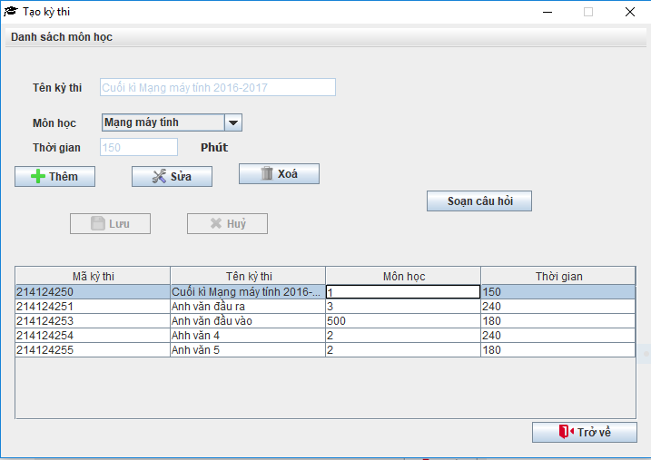

+Textbox khi bị setEnable bị mở , gây khó chịu cho người sử dụng

+Khó khăn trong việc chuyển đổi dữ liệu giữa mã và tên trong Jcombobox do JComboBox không có method DisplayMember và ValueMember. Điều này khiến cho hệ thống không truy vấn một cách nhanh nhất

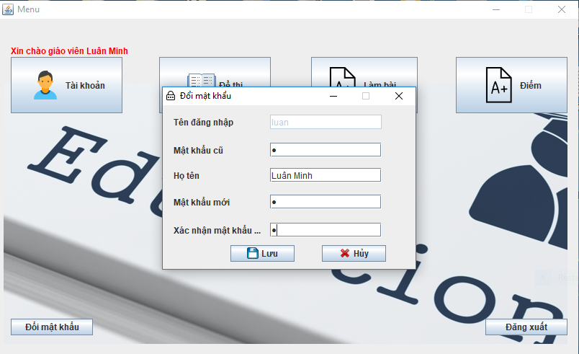+Gặp khó khăn trong việc tìm hiểu và sử dụng deligate trong java (Đăng xuất, đóng formMenu(form Cha))

**Những tính năng bổ sung để hoàn thiện và hỗ trợ tốt hơn cho người dùng**

-Thêm những dạng câu hỏi có hình ảnh, âm thanh,video

-Có thể có nhiều đáp án để chọn (A,B,C,D,E…) và có nhiều hơn một đáp án đúng.